СОДЕРЖАНИЕ
СОДЕРЖАНИЕ 3
ВВЕДЕНИЕ 4
1. Теоретическая часть 5
1.1 Анализ предметной области 5
1.2 Анализ аналогов разрабатываемого решения 6
1.3 Описание требований к разрабатываемому решению 8
2 Технологическая часть 9
СПИСОК ЛИТЕРАТУРЫ 12

ВВЕДЕНИЕ

Актуальность работы
В современном мире, в любой компании огромную роль играет своевременная коммуникация между сотрудниками, распределение и отслеживание задач в реальном времени. Создание современной системы постановки и отслеживания задач в соответствии с поставленной задачей и темой позволяет приобрести практический опыт разработки корпоративного программного обеспечения, а также изучить как подобные программы работают изнутри.

Цель работы:
Создание!!!!!

Задачи работы:
- Описание концепции приложения;
- Изучение существующих аналогов;
- Составление требований к приложению;
- Разработка дизайн-документа приложения;
- Реализация игры в соответствии с требованиями;
- Проведение тестирования приложения;
- Составление отчёта по работе;
- Презентация и защита проекта.
Объект исследования
В данном курсовом проекте является разработка приложения.

Предмет исследования
Является разработка полноценного веб-приложения.
В качестве основных методов исследования были применены анализ, синтез и сравнение. Практическая реализация поставленной задачи соответствует основным принципам ООП и REST API, применяемым для разработки приложения.
Информационной базой исследования являются открытые источники, а также материалы курсов «Фронтенд и бэкенд разработка», «Технологии разработки серверных приложений» и «Программирование корпоративных систем», доступные через систему дистанционного обучения РТУ МИРЭА.

Краткая структура
В данном отчёте будет представлен процесс разработки программного продукта, технологическое проектирование и описание системы, а также результат разработки.

1. Теоретическая часть

1.1 Анализ предметной области
При работе в коллективе всегда появляется проблема, в необходимости отслеживать задачи внутри рабочей группы – непосредственное количество задач, кто конкретно их выполняет, на какой стадии сейчас находится задача, какой срок выполнения и т. д. Также очень часто, для упрощения работы требуется функционал позволяющий создавать связи между задачами типа «родитель-ребенок» для отслеживания логической цепочки между подзадачами в одном проекте. [1] В некоторых случаях есть необходимость создавать небольшую команду внутри основной для решения отдельной задачи, являющейся частью проекта. В таком случае нужна платформа в которой сотрудники могут общаться и дабы не тратить время и силы на поиск и утверждение мессенджера или социальной сети некоторые продукты предлагают встроенный чат. Все эти трудности появляются неизбежно в каждом коллективе и могут стать довольно серьезными проблемами, которые заберут большое количество времени на решение.

1.2 Анализ аналогов разрабатываемого решения
На данный момент на рынке есть множество продуктов, которые позволяют создавать и отслеживать задачи, например:
1.2.1 Linear: [2]
На данный момент является популярным выбором для небольших команд, из-за своей скорости и минималистичного внешнего вида и функционала (Рисунок 1.1). Но, к большому сожалению, данному приложению не хватает внутреннего чата, для упрощения коммуникации, канбан-доски, очень маленькая гибкость в коллаборациях в реальном времени. [3]
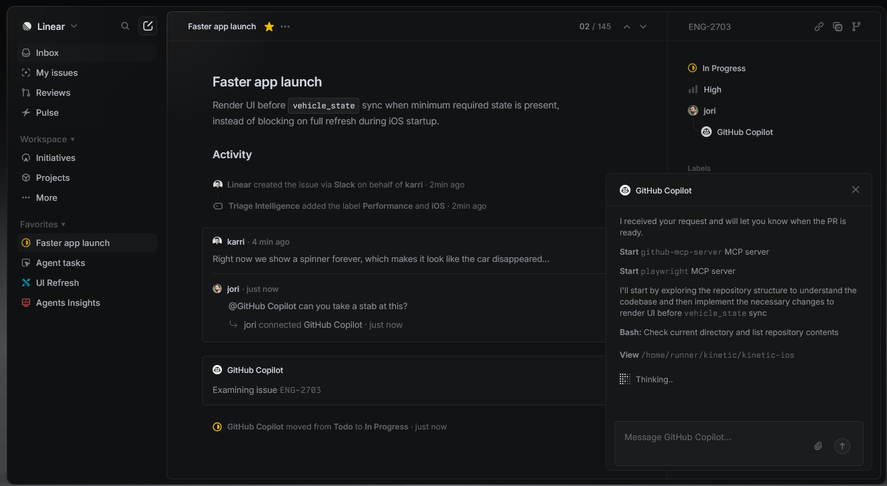
Рисунок 1.1 – интерфейс Linear
1.2.2 YouTrack (Рисунок 1.2): [4]
Разработка очень крупной компании JetBrains, которые известны качеством своих проектов. Их решение имеет красивую и удобную канбан-доску, кастомные поля в задачах, а также гибкую систему прав доступа, с помощью которой можно удобно разграничить видимость для разных участников проекта. Напротив, у этого проекта есть также много недостатков, например полное отсутствие чатов, только комментарии к существующим задачам. Нельзя не отметить достаточно сложный интерфейс, которым тяжело сразу начать пользоваться «из коробки». Есть ещё один минус, который актуален для нашего рынка – все продукты компании JetBrains недоступны на территории РФ.
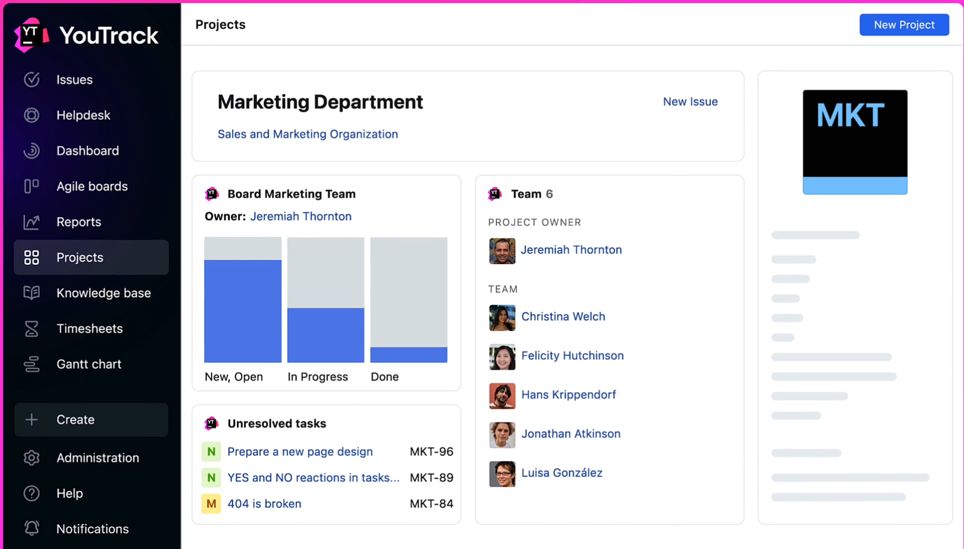
Рисунок 1.2 – интерфейс YouTrack
1.2.3 ClickUp: [5]
В отличии от предыдущих примеров, в этом проекте есть встроенные чаты, канбан-доски, гибкие права доступа, но всё же есть недочёты, которые оставляют неприятный осадок при использовании сервиса. В список этих недочётов можно отнести производительность, которая сильно снижается при большом количестве задач, а также перегруженность интерфейса функциями (Рисунок 1.3).

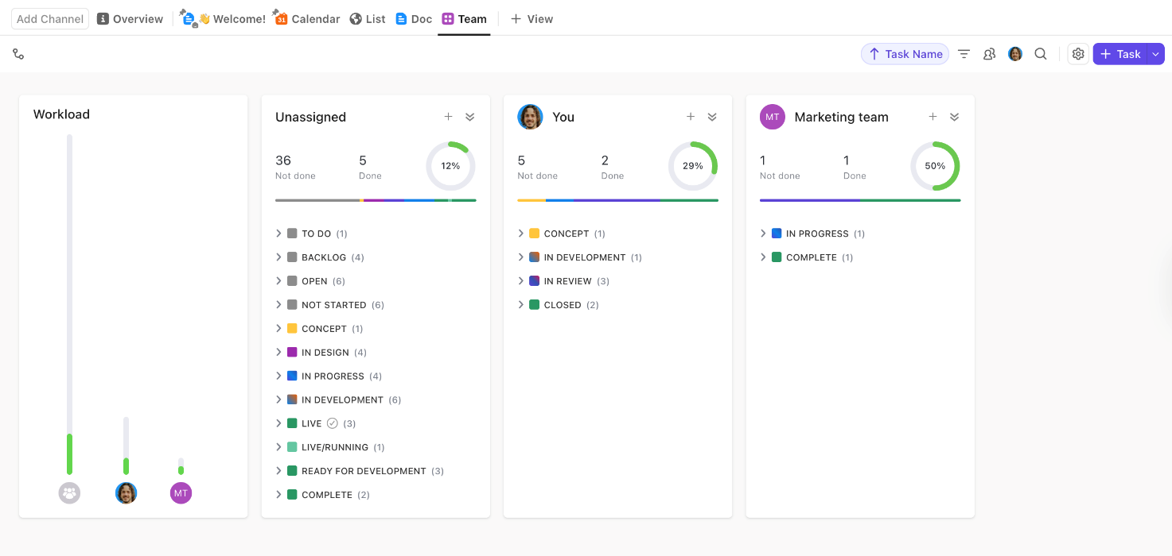
Рисунок 1.3 – интерфейс ClickUp

1.3 Описание требований к разрабатываемому решению
Проект, созданный в ходе данного курсового проекта, должен вобрать в себя все лучше качества, которые есть у аналогов, но при этом не повторить их ошибок. Ниже будет составлен список требований и параметров, которые должны быть реализованы в итоговом проекте:
- Легкий и доступный интерфейс. Данное требование необходимо для легкого использования проекта пользователем с максимально общим набором навыков работы с персональным компьютером.
- Наличие встроенного мессенджера. Наличие данного функционала крайне важно в проекте, так как мессенджер, который находится в ПО, сокращает время, которое тратит сотрудник на коммуникацию с остальными членами команды, а также открывает возможность встроить чат в карточку задачи, что также сокращает время промежуточных процессов.
- REST API. [6] Это требование очень важно в проекте, так как благодаря ему создается задел на будущее, открывая возможность создания интеграций со сторонними сервисами, которые могут добавить дополнительный функционал, необходимый для конкретной группы лиц или компании.
- Канбан-доска. Данный параметр можно отнести к первому пункту, но он требует отдельного оформления, так как в большинстве случаев является основной рабочей областью пользователей, в которой они проводят большую часть рабочего времени, отслеживая текущие задачи и обрабатывая их.
- Регистрация и аутентификация по электронной почте. Этот параметр является одним из ключевых, так как проект, нацелен на работу в команде и наличие двухфакторной аутентификации обязательно для сохранности данных каждого пользователя, дабы предотвратить утечки данных и получение доступа к рабочему пространству компании. [7]
- Коллабы – термин, который вводится для данного продукта. Коллабы это группа пользователей, которые объединились, распределив иерархические роли между собой, имеют свою канбан-доску, групповой чат, который создается автоматически, при создании коллаба. Пользователь, который создал коллабу получает роль «Админ», которая действительна только внутри данного коллаба. Роль каждого пользователя определяет возможности внутри коллаба. Роль «Админ» может быть передана, или же остальным участникам будут даны те же возможности, что и у роли «Админ». Сами коллабы служат роль распределителя, с помощью которых можно формировать групповую структуру внутри компании, самостоятельно объединяться для совместного решения задач или работы над групповым проектом.

2 Технологическая часть
В таблице 2.1 были представлены требования к программируемой системе.
Таблица 2.1 – Требования к продукту
№ | Требование | Значение
1 | Язык программирования для BackEnd части | PHP
2 | Язык программирование для FrontEnd части | JavaScript
3 | Корректность работы | При запуске приложения должен работать весь запланированный функционал на протяжении всего времени работы проекта
4 | Инструкция по эксплуатации | Должна быть написана инструкция по эксплуатации, содержащая основные рекомендации по работе в приложении, решении возможных ошибок при запуске или работе программы
5 | База данных | PostgreSQL
6 | Уровни доступа | Должно быть реализовано три уровня доступа: гость, пользователь, администратор
7 | Авторизация | Должна быть реализована функция авторизации по одноразовому коду, который высылается на почту
8 | Применение правила REST | При создании API должно быть использовано правило REST
9 | Интерфейс пользователя | Должен быть реализован интерфейс пользователя, поддерживающий корректный пользовательский опыт и позволяющий комфортно использовать все доступные функции продукта
10 | Коллаборации | Должны быть реализованы группы, которые могут быть созданы пользователями (не обязательно иметь права администратора) для создания и отслеживания задач только внутри этой группы, а также отдельные роли участников, которые также применимы только внутри этой группы
Для описания работы системы были использованы диаграммы, описывающие работу системы в различных её аспектах. Были спроектированы диаграмма состояний (Рисунок 2.1), ErD диаграмма (Рисунок 2.2), а также диаграмма последовательности системы (Рисунок 2.3). Также был создан макет интерфейса (Рисунок 2.4).

СПИСОК ЛИТЕРАТУРЫ
- Взаимосвязи родитель/ребенок // DASSAULT SYSTEMES: — URL: https://help.solidworks.com/2021/Russian/SolidWorks/sldworks/c_Parent_and_Child_Relations.htm (дата обращения: 13.05.2026).
- Linear - the product development system for teams and agents. // Linear: — URL: https://linear.app/ (дата обращения: 12.05.2026).
- Что такое доска Kanban? / Макс Рехов // Atlassian: — URL: https://www.atlassian.com/ru/agile/kanban/boards (дата обращения: 09.05.2026).
- Возможности // JetBrains: — URL: https://www.jetbrains.com/ru-ru/youtrack/features/ (дата обращения: 13.05.2026).
- Intro to Team view // ClickUp: — URL: https://help.clickup.com/hc/en-us/articles/6310063253911-Intro-to-Team-view (дата обращения: 14.05.2026).
- Ranga Karanam Введение в REST API — RESTful веб-сервисы / Ranga Karanam // Хабр: — URL: https://habr.com/ru/articles/483202/ (дата обращения: 29.05.2026).
- Brian Donohue Двухфакторная аутентификация: что это и зачем оно нужно? / Brian Donohue // Kaspersky: — URL: https://www.kaspersky.ru/blog/what_is_two_factor_authenticatio/4272/ (дата обращения: 29.05.2026).

